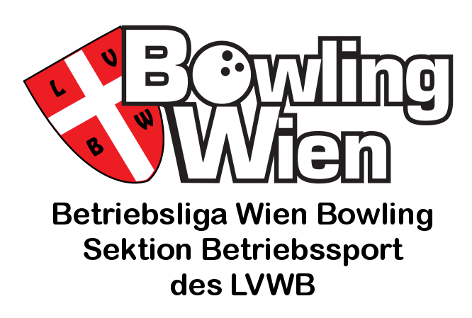
Wiener Betriebsliga Bowling - WBLB
Landesverband Wien Bowling
Sektion Betriebssport
Beheimgasse 5 – 7
A-1170 Wien

Bericht 2 aus Lille
Unsere Starter (zum Teil):
Die A1 Damen (samt Fanaufgebot)
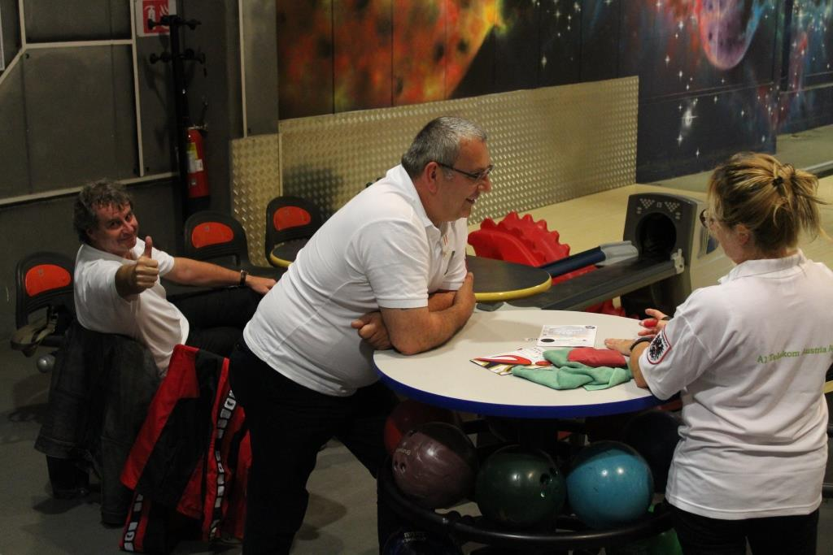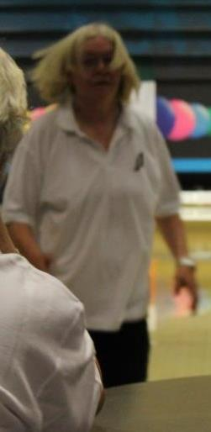
BBSV
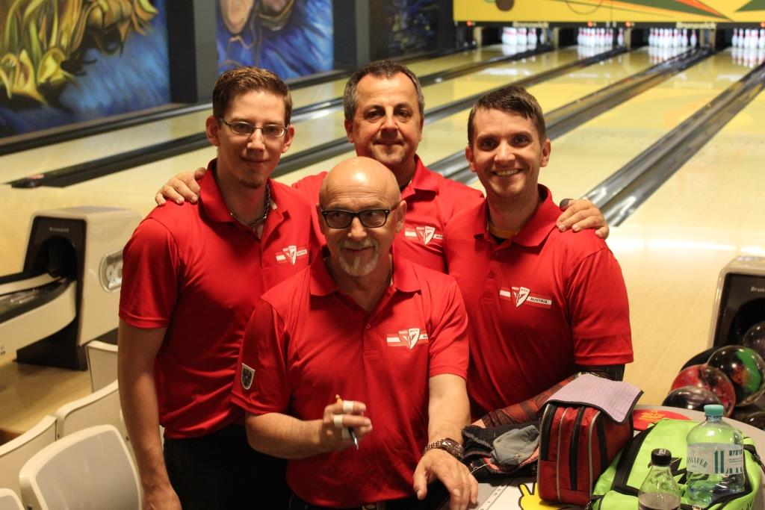

WGKK
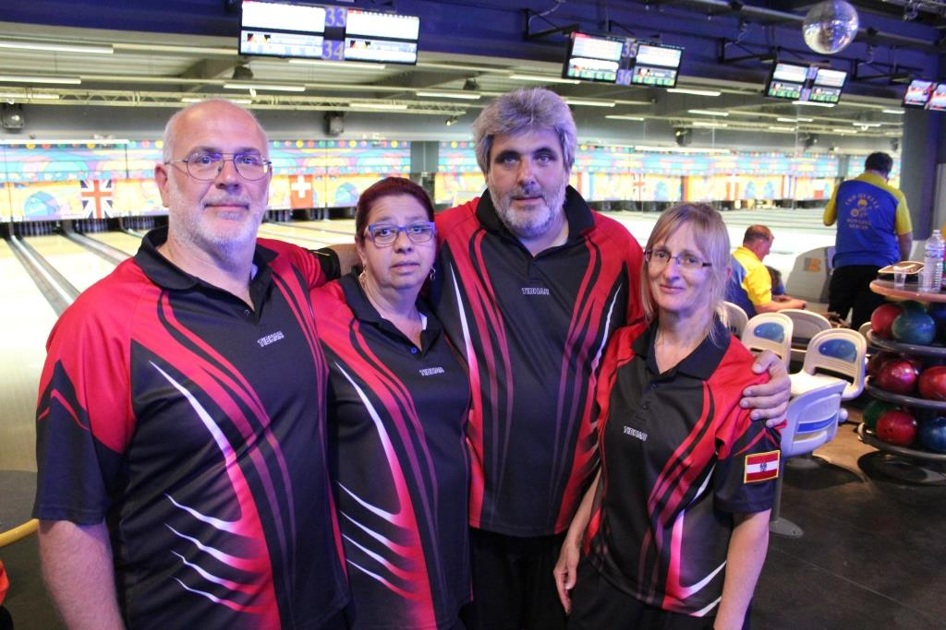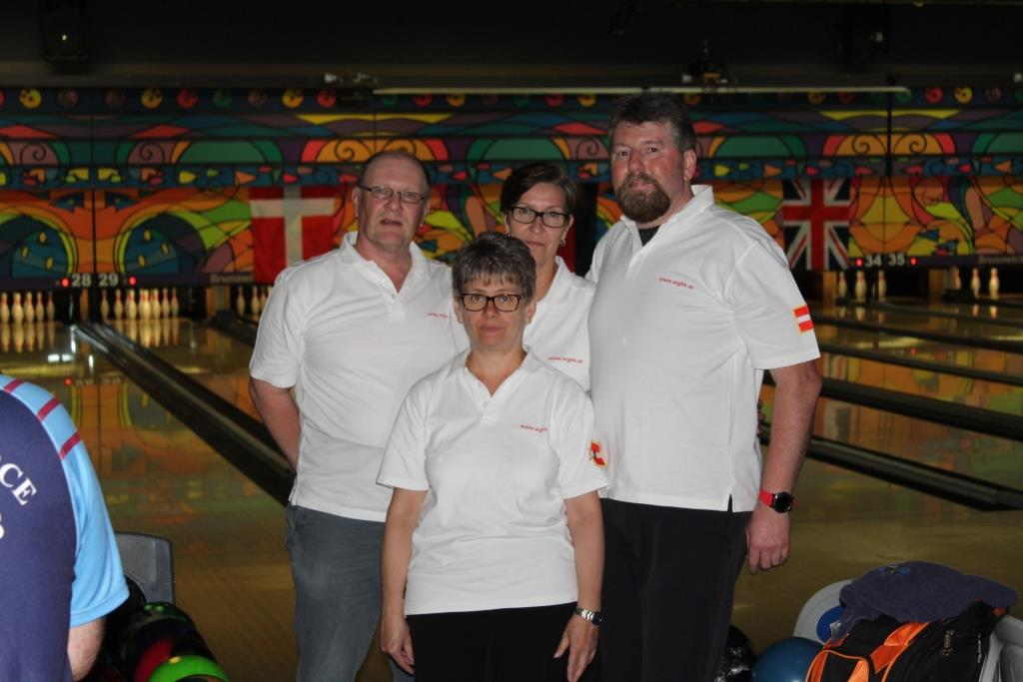
Team A1 und sIT Solutions habe ich noch keine Fotos

